5. שלושת התיכונים במשולש מחלקים את זוויותיו ל-6 זוויות, שבדיוק  מהן גדולות מ-. מהו הערך המרבי של ?

תשובה. **3.**

פתרון.נסמן את צלעות המשולש , כאשר .

טענת עזר. נתון משולש  בו . אזי .

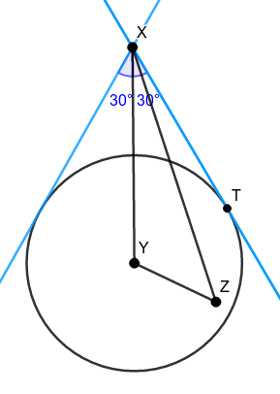הוכחה. נסמן מעגל סביב הנקודה  שרדיוסו . נשים לב שהמשיקים למעגל מ- יוצרים זוויות של  עם הישר : זה מפני שהמשולש  (כאשר היא  נקודת השקה) הוא משולש ישר זווית בו היתר ארוך פי 2 מהניצב, ולכן הזווית מול ניצב זה היא .

על פי הנתון,  נמצאת בתוך המעגל או עליו. לכן  נמצאת בין הישר  לאחד המשיקים, ולכן *.*

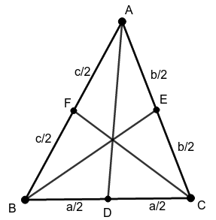

נחזור לשאלה. נסמן את עקבי התיכונים ב-D,E,F כמו בציור.

במשולש ACD: , ולכן .

במשולש ABD: , ולכן .

במשולש BAE: , ולכן .

לכן לפחות שלוש מהזויות הן קטנות או שוות ל-, כלומר לכל היותר שלוש מתוכן גדולות מ-.

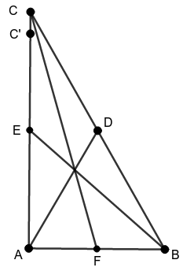ניתן דוגמה בה שלוש מהזוויות גדולות מ-. נתבונן במשולש בו הזוויות הן . מכיוון ש- שווה שוקיים (תיכון שווה לחצי היתר במשולש ישר זווית), . מכיוון ש-, מתקיים 

כעת, נזיז מעט את  כלפי מטה, ונתבונן במשולש החדש שהתקבל. אם הזזנו מעט מספיק, הזוויות  עדיין יהיו גדולות מ-. כמו כן, הזווית  קטנה בתהליך: אכן,  נשארו במקום ו- ירדה במאונך ל-. מפני שהסכום  נשאר קבוע, הרי שהזווית  גדלה, ועכשיו היא גדולה יותר מ-. סה"כ, הזוויות  במשולש החדש גדולות מ-.